哈尔滨工业大学 计算学部
2024年秋季学期《开源软件开发实践》
Lab4：开源软件开发中的DevOps

学号 | 姓名 | 联系方式
2022211961 | 洪钦钊 | 15235387174

目 录

1 实验要求 1
2 实验内容1 Github Actions DevOps实践 1
3 实验内容2 Jenkins DevOps实践 4
4 小结 7

[文档全部完成之后，请更新上述区域]

实验要求

掌握开源软件开发中的基本DevOps流程和工具的使用
熟悉利用Github Actions 进行DevOps
熟悉利用Jenkins进行DevOps要复述实验手册中要求达到的实验目标与过程。

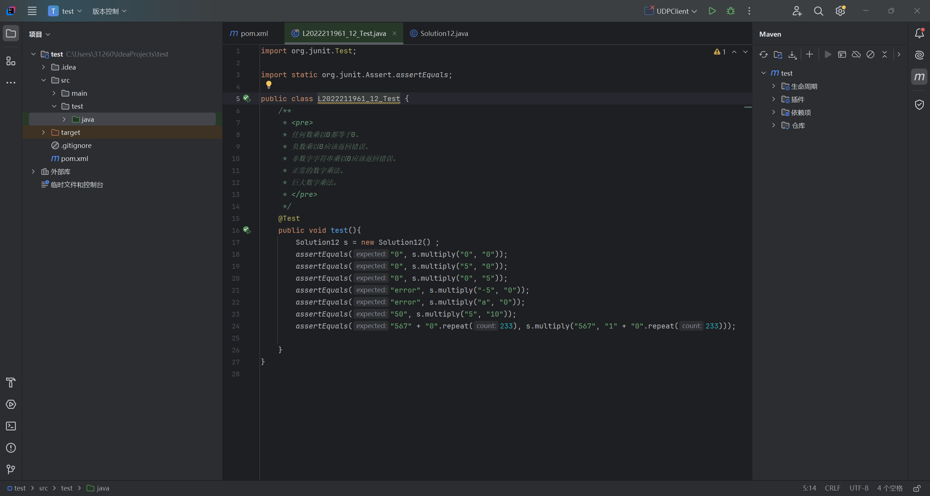
实验内容1 Github Actions DevOps实践

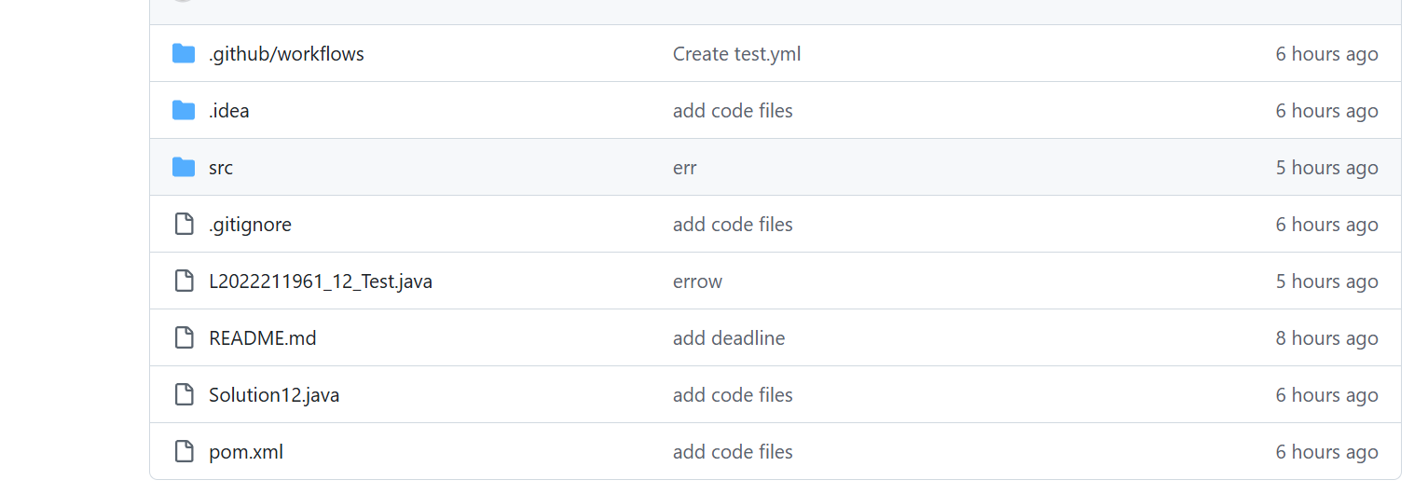

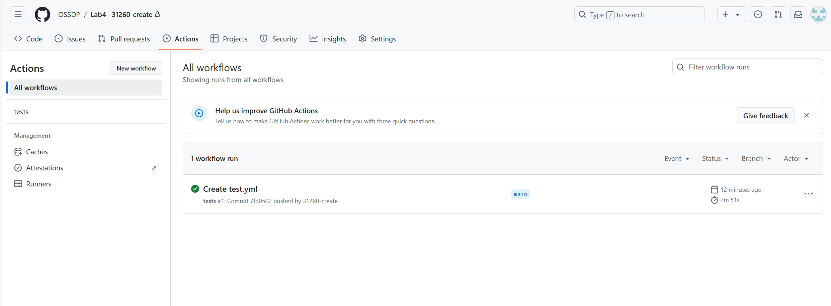
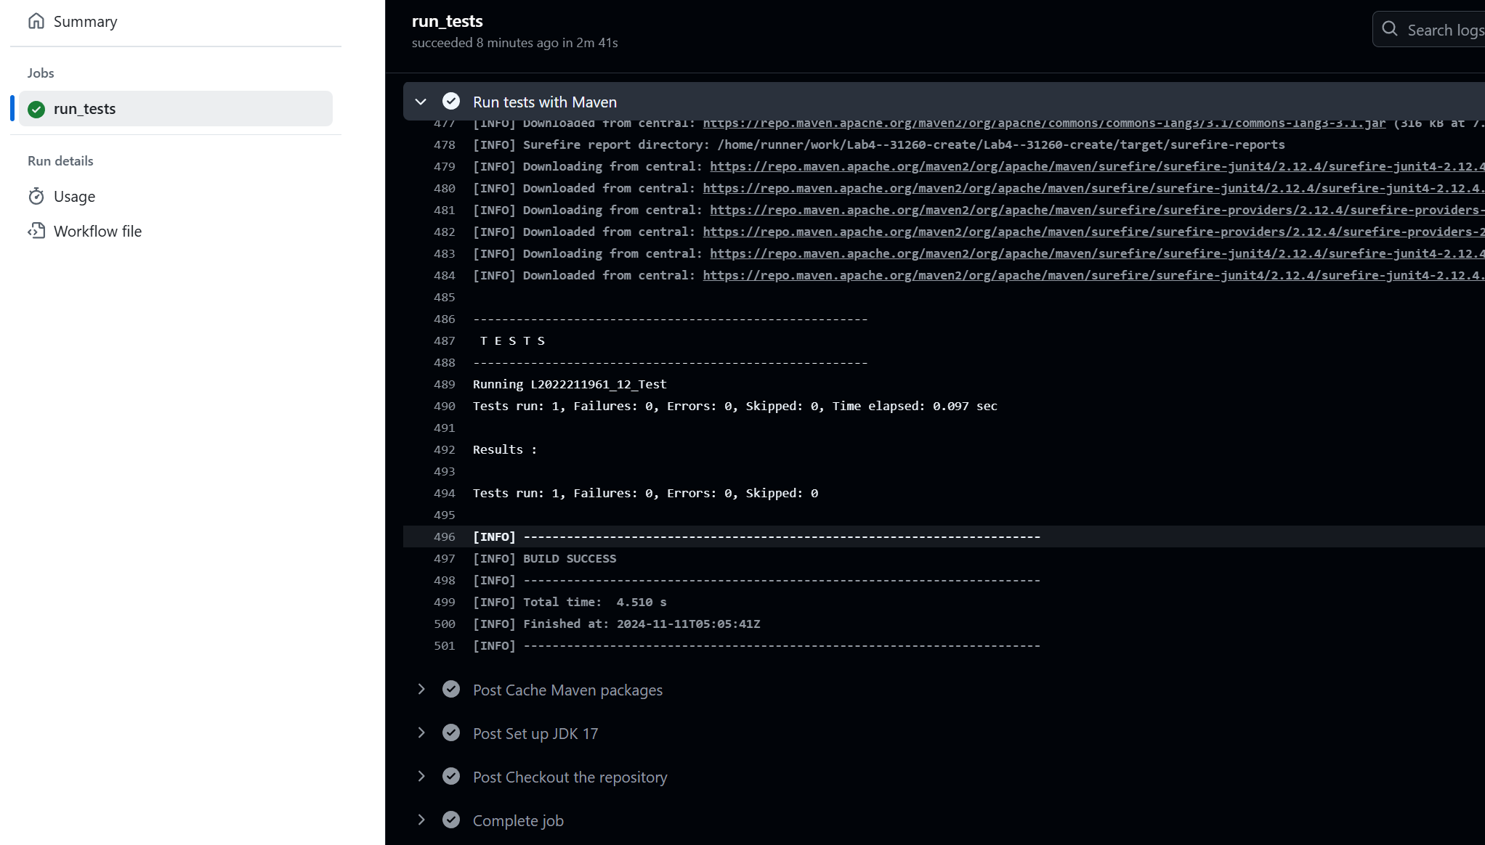

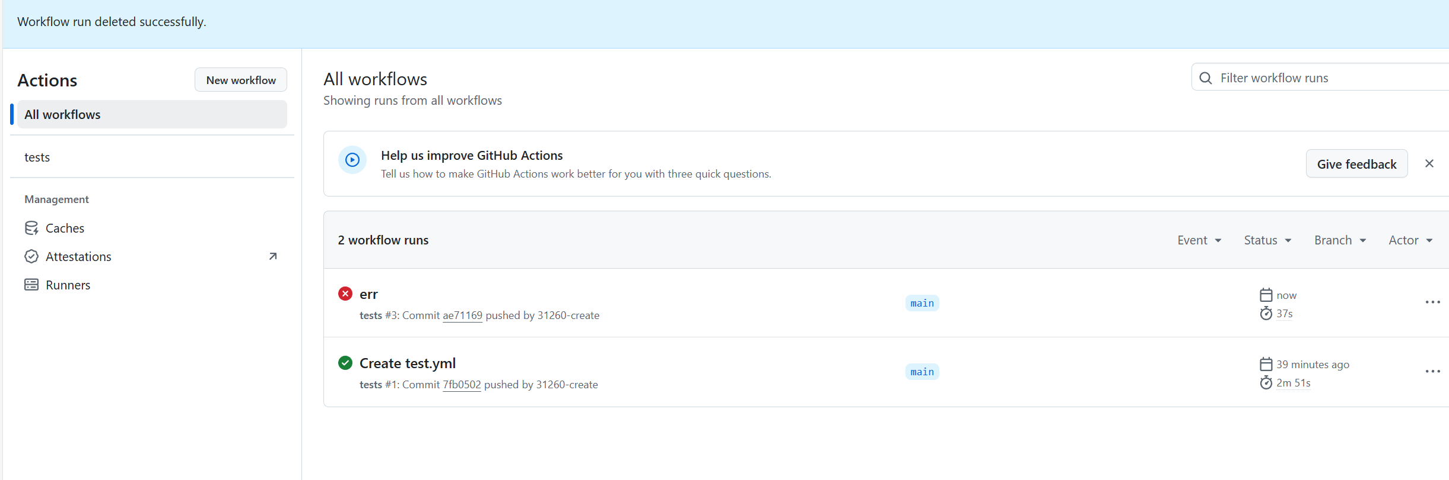
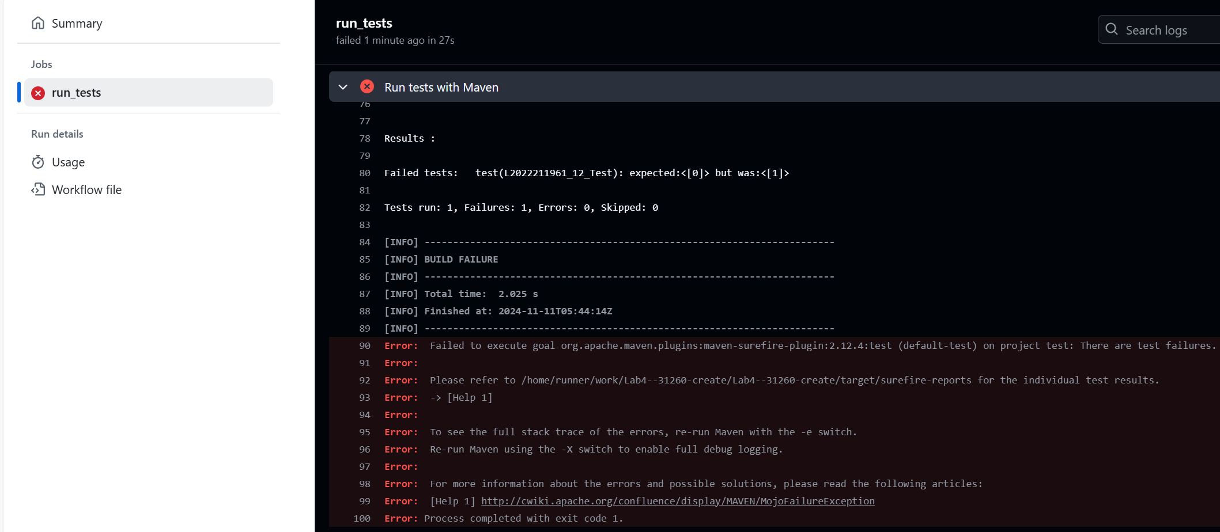
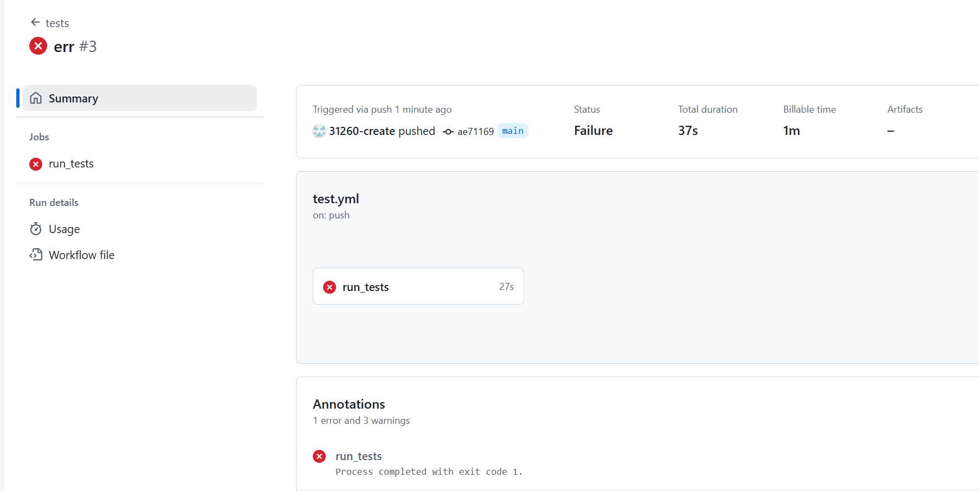

实验内容2 Jenkins DevOps实践

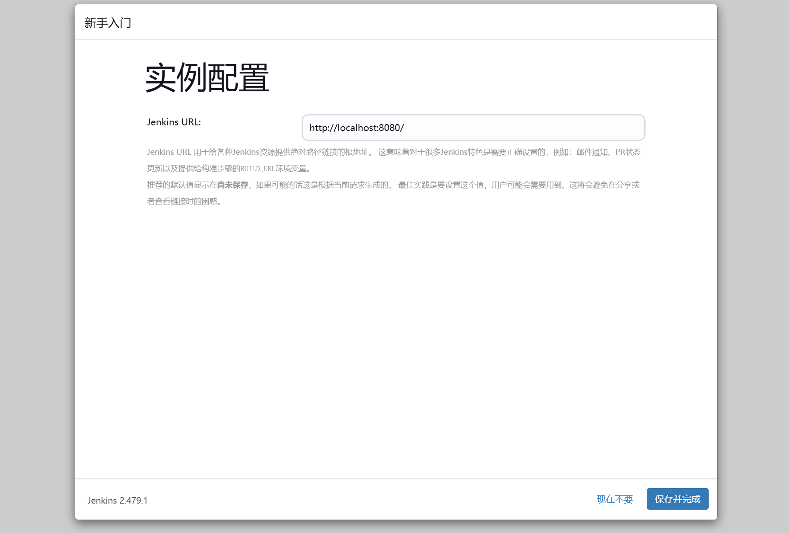
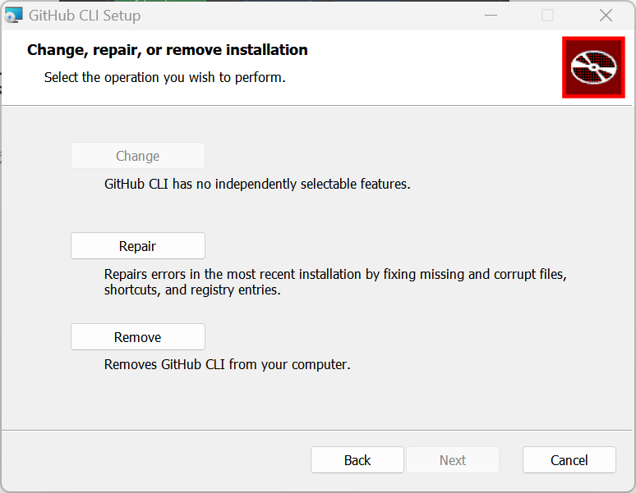

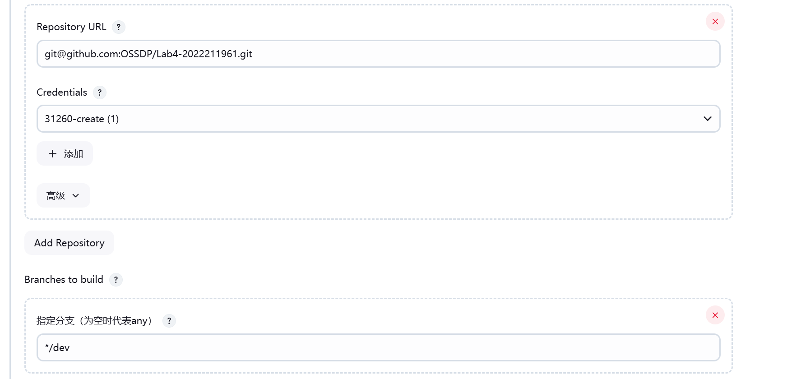
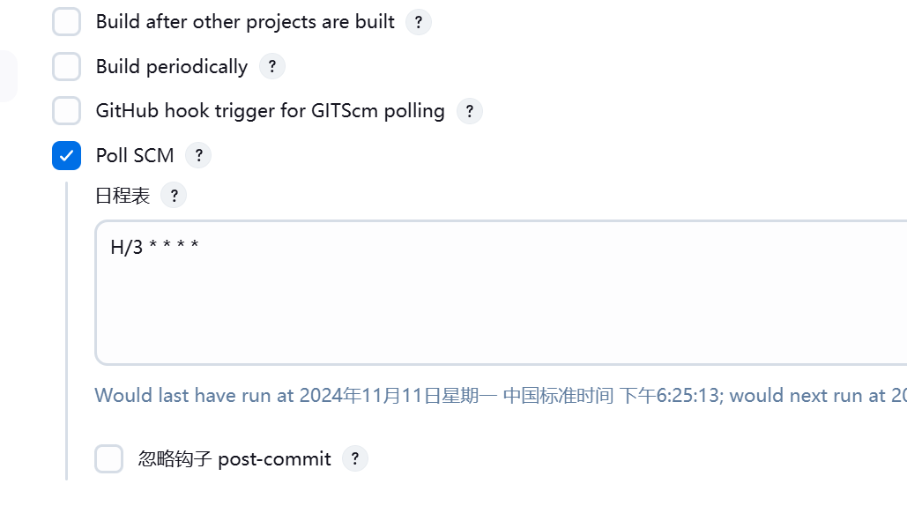
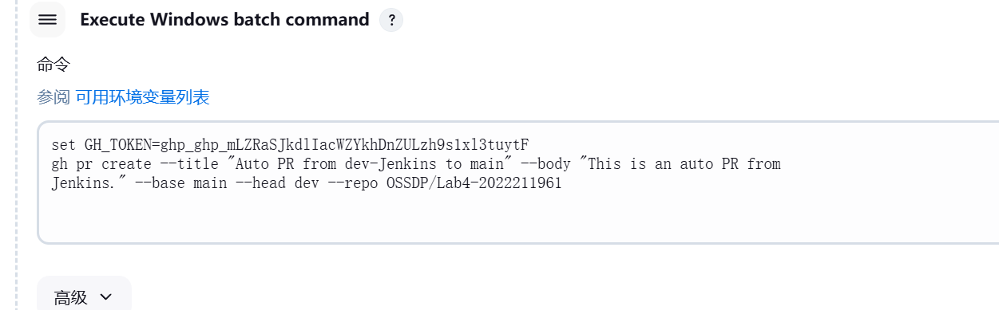

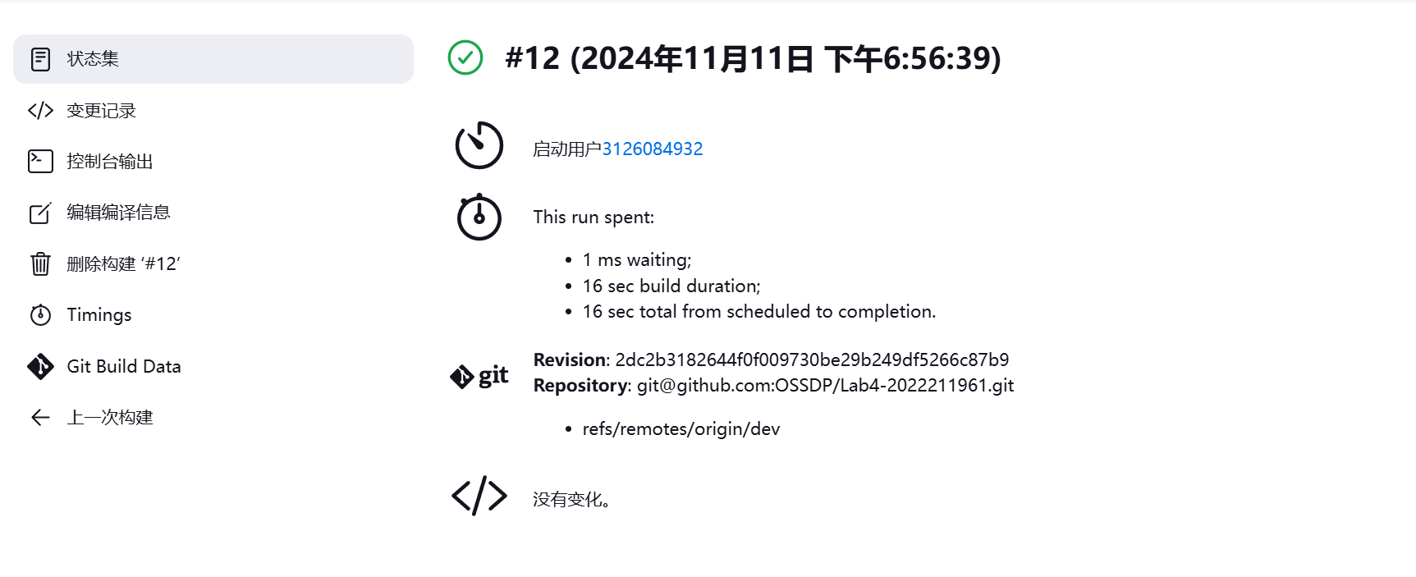
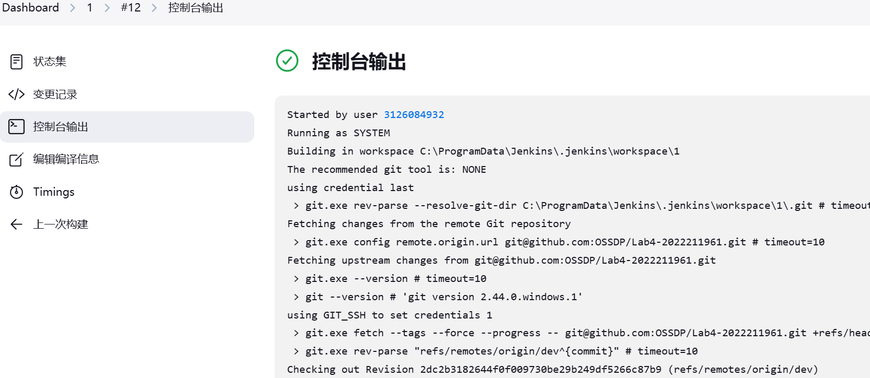
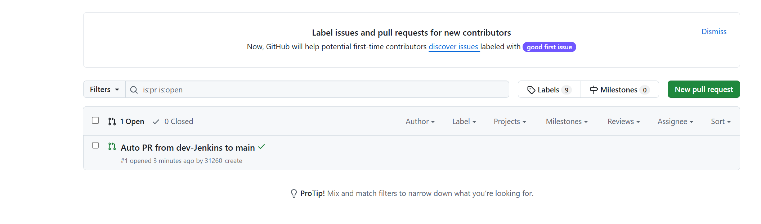

小结
没有关闭主机检查导致一直连接不上。最后按照实验指导书关掉检测成功完成。

SSH密钥（SSH Keys）是一种安全验证方式，用于在不安全的网络上安全地访问远程服务器。与传统的密码验证相比，SSH密钥提供了更高的安全性，因为它们不容易被猜测或暴力破解。

SSH密钥由一对密钥组成：一个私钥（private key）和一个公钥（public key）。私钥应该严格保密，不应该泄露给任何人，而公钥可以安全地分享给任何人。

凭证令牌（Credential Token）是一种用于身份验证和授权的安全令牌，它允许用户在不直接输入用户名和密码的情况下访问受保护的资源。这些令牌通常由认证服务器生成，并且具有有限的有效期限和使用范围。凭证令牌的使用可以提高安全性，因为它们可以减少密码泄露的风险，并且可以在多个服务之间安全地共享访问权限。

